**RELATÓRIO  
THIAGO AUGUSTO SANTOS LIMA**

1 INTRODUÇÃO

No Brasil, os registros de nascimentos, até o início da década de 90, estiveram baseados exclusivamente no Sistema de Registro Civil. Estes compreendiam apenas os nascimentos que eram informados em cartório, com níveis variáveis de sub registro, de acordo com as regiões do país. Entretanto, o reconhecimento da importância das informações sobre os nascimentos vivos para as estatísticas de saúde, epidemiologia e demografia, levou o Ministério da Saúde do Brasil a implantar, em 1990, o Sistema de Informações sobre Nascidos Vivos (SINASC). O sistema, de âmbito nacional e sob a responsabilidade das Secretarias Municipais e Estaduais de Saúde, foi implantado com o objetivo principal de conhecer o perfil epidemiológico dos nascimentos vivos, segundo variáveis como peso ao nascer, duração da gestação, tipo de parto, idade da mãe e número de partos.

Dentro do território nacional brasileiro, o número de nascimentos vivos cresce consideravelmente e isso, por consequência, determina o aumento na taxa de natalidade. Para fins de estudo, através de um banco de dados que representa o estado de Pernambuco no ano de 2017, proveniente do SINASC, temos como objetivo de analisar os registros de nascimentos em hospitais, de bebês sem anomalias entre mães com idade entre 18 a 40 anos.

Nesse contexto devemos descrever o perfil da gestante, da gestação, do parto e do bebê. Além disso, devemos analisar se o tempo médio de gestação é igual para os tipos de parto, se há associação da modalidade do parto com o tipo de gestação, se as proporções dos partos cesáreos são iguais em diferentes faixas de idade da mãe e se o peso do bebê se comparta homogeneamente de acordo com sua cor ou raça.

Com esse estudo pretende-se a instrumentalizar políticas públicas para melhorar o sistema de gestão de saúde e para aumentar o acesso a assistências sociais para gestantes presentes nessa faixa de idade.

2 METODOLOGIA

Foram avaliados os registros de nascimentos vivos ocorridos no estado de Pernambuco no ano de 2017, provenientes do SINASC/DATASUS. O estudo avaliou apenas registros referentes a nascimentos ocorridos em hospitais de bebês sem anomalias provenientes de mães na faixa de 18 a 40 anos.   
 As variáveis de interesse abordadas no estudo estão descritas na tabela 1 abaixo:

Tabela : Variáveis de Interesse

|  |  |
| --- | --- |
| Variáveis | Descrição |
| NUMERODN | Número da Declaração de Nascimento |
| IDADEMAE | Idade da Gestante em anos |
| ESTCIVMAE | Estado Civil da Gestante |
| ESCMAE2010 | Escolaridade da Gestante |
| RACACORMAE | Raça ou Cor da Gestante |
| PARIDADE | Informa se é  a 1ª gestação ou não. |
| TPROBSON | Índice de qualidade da gravidez em relação a posição do bebê |
| GRAVIDEZ | Tipo de Gravidez |
| SEMAGESTAC | Número de Semanas de Gestação |
| CONSPRENAT | Número de Consultas de Pré-Natal |
| KOTELCHUCK | Classificação Referente  ao Número de Consultas |
| TPAPRESENT | Posição do Bebê |
| PARTO | Tipo do Parto |
| SEXO | Sexo do Bebê |
| PESO | Peso do Bebê ao nascer |
| RACACOR | Raça ou Cor do Bebê |

O banco de dados em estudo possuía inicialmente 135932 registros, mas após o processo de filtragem, através das restrições mencionadas anteriormente, e após a retirada de registros sem informações completas, a investigação dos dados foi realizada tendo como base em 108024 registros. Todas as análises serão feitas através dos pacotes do software R, admitindo um nível de significância de 0.05.

3 RESULTADOS  
  
3.1 Análise Descritiva dos Dados

Em uma primeira etapa foi realizada uma análise descritiva dos dados categóricos, apresentados na Tabela 2 e nas Figuras 1,2,3 e 4, de forma a explicitar o perfil das gestantes, do parto, da gestação e do recém-nascido.

A Tabela 2 apresenta de forma geral um perfil predominante das gestantes no estado de Pernambuco. Após a investigação dos dados é visível que esse perfil se concentra em mulheres solteiras ou casadas, com ensino médio completo, sem estar cursando alguma faculdade e de cor predominantemente parda. Esses fatores se dão presentes tanto por aspectos regionais como culturais.

Além disso, essa mesma Tabela apresenta que são realizados mais partos cesáreos do que vaginais e com fetos, em sua maioria, na posição cefálica, ou seja, quando o feto está de cabeça para baixo. De certa forma, isso garante o mínimo de segurança em relação ao risco do parto, já que q posição cefálica é considerável a mais saudável, porém, mesmo que, quando o feto está na posição cefálica o parto Vaginal é facilitado, o parto cesáreo ainda se encontra com maior quantidade.

Tabela - Variáveis Categóricas

|  |  |  |  |
| --- | --- | --- | --- |
| GESTANTES | | | |
| CARACTERÍSTICAS | CATEGORIAS | N | % |
| ESTADO CIVIL | SOLTEIRA | 42431 | 0,3928 |
| CASADA | 35778 | 0,3312 |
| VIÚVA | 242 | 0,0022 |
| SEPARADA JUDICIALMENTE | 1043 | 0,0097 |
| UNIÃO CONSENSUAL | 28530 | 0,2641 |
| ESCOLARIDADE | SEM ESCOLARIDADE | 590 | 0,0055 |
| FUNDAMENTAL 1 | 7526 | 0,0697 |
| FUNDAMENTAL 2 | 26954 | 0,2495 |
| MÉDIO | 54865 | 0,5079 |
| SUPERIOR INCOMPLETO | 5161 | 0,0478 |
| SUPERIOR COMPLETO | 12928 | 0,1197 |
| RAÇA/COR | BRANCA | 22680 | 0,2100 |
| NEGRA | 4978 | 0,0461 |
| AMARELA | 346 | 0,0032 |
| PARDA | 79278 | 0,7339 |
| INDÍGENA | 742 | 0,0069 |
| PARTO | | | |
| CARACTERÍSTICAS | CATEGORIAS | N | % |
| MODALIDADE  DO PARTO | VAGINAL | 51502 | 0,4768 |
| CESÁRIO | 56522 | 0,5232 |
| POSIÇÃO  DO FETO | CEFÁLICA | 103982 | 0,9626 |
| PÉLVICA OU PODÁLICA | 3835 | 0,0355 |
| TRANSVERSA | 207 | 0,0019 |
| BEBÊ | | | |
| CARACTERÍSTICAS | CATEGORIAS | N | % |
| RAÇA/COR | BRANCO | 22679 | 0,2099 |
| NEGRO | 4978 | 0,0461 |
| AMARELO | 346 | 0,0032 |
| PARDO | 79279 | 0,7339 |
| INDÍGENA | 742 | 0,0069 |
| SEXO | FEMININO | 52500 | 0,4860 |
| MASCULINO | 55524 | 0,5140 |

Ao analisar os dados sobre os bebês, temos um comportamento parecido entre os dois gêneros. Com mais homens nascidos nesse ano, temos como esperado que o padrão se repete como o das mães, com os bebês sendo de maioria da cor parda. Isso conclui que, nos dados apresentados não houve algum processo de miscigenação notado e que praticamente todos os bebês herdaram a cor o de suas respectivas mães.

Nas Figuras 1 e 2 temos duas características essências para traçar esses perfis. Considerando o tipo de gestação gemelar referente a 2 ou mais filhos, é visível que não houve muitos casos desse tipo no ano de 2017, com gestação única sendo, como esperado, predominante. Enquanto isso, temos um fator que influencia tanto na qualidade da gravidez quanto no crescimento do recém-nascido. Com um número alto de gestantes que possuem algum companheiro, a preocupação com o futuro do bebê acaba sendo no mínimo otimista, porém ainda há por volta de 40% de gestantes que estarão sozinhas nessa etapa, o que se faz preciso realizar alguns processos de assistência, de forma a garantir o crescimento do bebê e a diminuir essa quantidade.

Figura 2: Gráfico de Barras: Estado Civil (Sem Companheiro e Com Companheiro.

Figura 1: Gráfico de Barras: Tipos de Gravidez

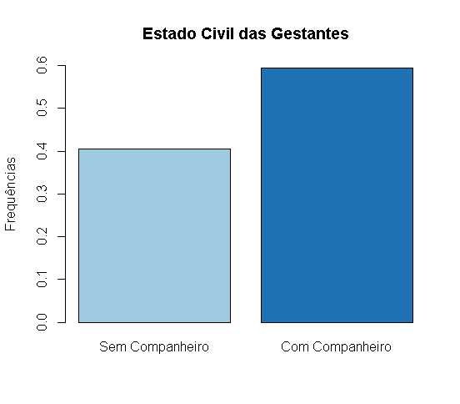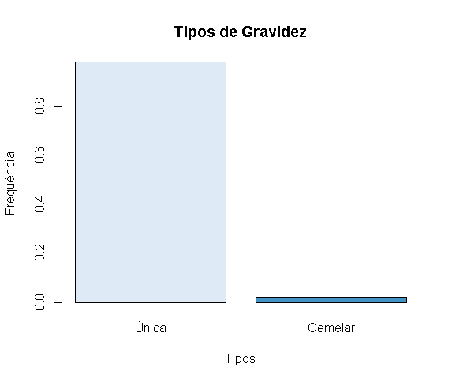

Na Figura 3 conseguimos exergar certa associação entre o nível de escolaridade e o estado civil da gestante. É notável que dentre as mães com nível de escolaridade mais baixo, o número de mães sem companheiros é bem maior, o que implica dizer que com um nível de escolaridade mais alto, maior é a conscientização e cuidado com uma gravidez indesejada. Assim, podemos traçar classes onde devem ser aplicados políticas públicas para uma melhor qualidade de vida.

Figura 3: Gráfico de Barras: Escolaridade x Estado Civil (Sem Companheiro e Com Companheiro)

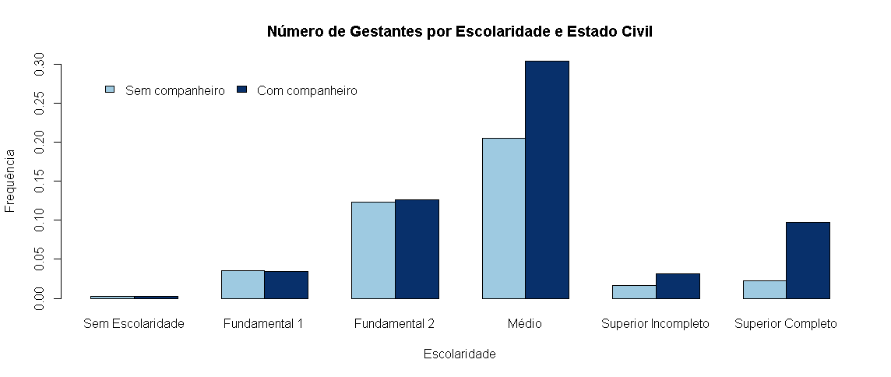

Com um objetivo visado a enxergar o perfil da gestação, temos como indicador de qualidade, o Índice de Kotelchuck, uma variável categórica que indica níveis referentes ao número de consultas pré-natais, fator muito importante para o melhor desenvolvimento do feto. Na Figura 4 temos a relação desse índice com uma outra variável importante, a paridade. O fato de ser a 1ª gestação ou não, pode influenciar em diversas atitudes da gestante, já que a mesma acredita ser experiente se já deu a luz anteriormente. É notável que em Pernambuco no ano de 2017 muitas das gestantes possuem índices altos, ou seja, obtiveram um número de consultas mais que adequados, inclusive as mães de primeira viagem que devem ser o principal foco se o objetivo é aumentar a qualidade de vida do bebê. Mas é notável que há muitas mães que, mesmo que já tenham dado a luz antes, possuem uma classificação dada como inadequado. Isso pode acontecer ou por consequência de uma má assistência quando estiveram em sua primeira gestação, ou por algum outro fator contribuinte.

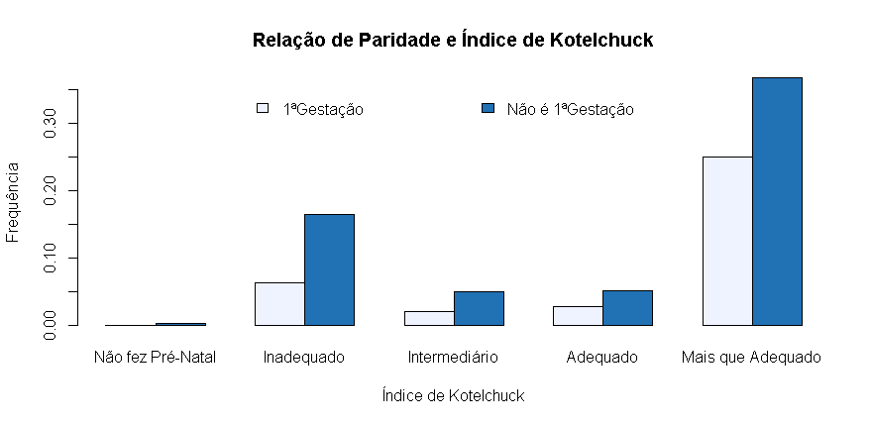

Figura 4: Gráfico de Barras: Paridade x Índice de Kotelchuck

Nessa segunda etapa foram feitas análises referentes a variáveis quantitativas, com o objetivo de complementar o perfil construído até o momento. Na Tabela 3, temos as suas idades como variável principal referente as gestantes. Com média de 26 anos completos, é notável que as mulheres estão dando à luz um pouco mais tarde. Enquanto isso garantem também em média 8 consultas, número considerável adequado ajustando-se ao índice de Kotelchuck.

 De acordo com a Organização Mundial de Saúde, a data provável do parto (DPP) é calculada para 40 semanas após o primeiro dia da última menstruação. Um bebê que nasce antes de 37 semanas é considerado prematuro e, após a 42a, pós-termo. Logo com um tempo médio de gestação de 38,62 temos um tempo considerado bom e normal diante das especificações.

Tabela 3: Variáveis Quantitativas

|  |  |  |  |  |  |  |  |
| --- | --- | --- | --- | --- | --- | --- | --- |
| CARACTERÍSTICAS | MÍN | MÁX | 1ºQUARTIL | 2ºQUARTIL | 3ºQUARTIL | MÉDIA | DESVIO PADRÃO |
| IDADE DAS GESTANTES | 18 | 40 | 22 | 26 | 31 | 26,7 | 5,7731 |
| TEMPO DE GESTAÇÃO | 19 | 45 | 38 | 39 | 40 | 38,62 | 2,2045 |
| NÚMERO DE CONSULTAS  DE PRÉ-NATAL | 0 | 60 | 6 | 8 | 10 | 7,833 | 2,8538 |
|
| PESO DO BEBÊ | 127 | 6642 | 2955 | 3265 | 3575 | 3238 | 558,5390 |

Já o peso dos bebês, mesmo com números muito baixos para o mínimo, possivelmente algum prematuro, e valores muito altos para o máximo, é notável que as medidas dos quartis estejam de certa forma próximos dado um desvio padrão considerado um pouco alto. Ao plotarmos o gráfico de densidade temos:

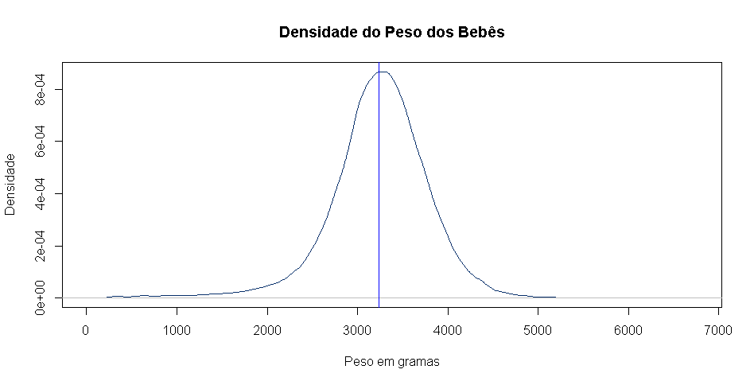

Figura 5: Gráfico da Função de Densidade do Peso dos Bebês

A Figura 5 apresenta que, de uma certa forma, os dados se aproximam a uma distribuição normal. Plotamos também uma linha horizontal que representa a sua média. Logo, após saber sobre a raça, sexo e as Idades podemos traçar diretamente o perfil deles. Ou seja, o perfil é dado como bebês com peso médio de 3200 gramas, cor parda e do sexo masculino.

Para terminarmos de construir um perfil para as gestantes e dos partos, temos a Figura 6 que complementa e tira conclusões sobre o comportamento na escolha do tipo do parto. Como já analisado, temos que o parto cesáreo é o mais realizado entre as gestantes, mesmo que a diferença na quantidade do parto vaginal não seja não grande. Através da análise através da idade, temos que quanto mais novas, mais elas optam para um método mais natural, que é no caso o vaginal, enquanto as mais velhas, preferem o parto cesáreo, ou por um poder aquisitivo maior ou por alguma opção pessoal.

Figura 6: Boxplot Tipo de Partos X Idade das Mães

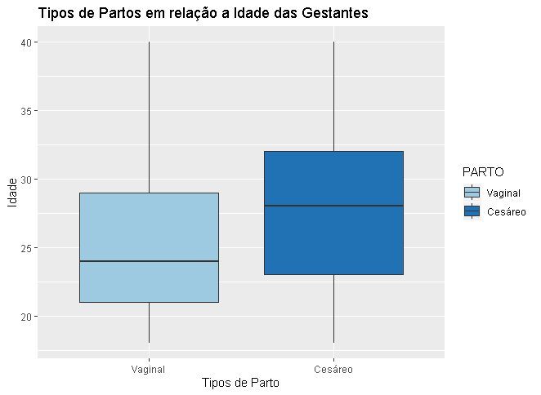

Assim, temos que as gestantes em sua maioria são pardas, com apenas ensino médio completo, casadas ou solteiras com idade média de 27 anos. Além disso é visto que nem todas as mulheres que já tiveram outras gestações vão em um número de consultas de Pré-Natal considerado adequado para elas. As gestações em geral são únicas, de uma duração média de 39 semanas e possuem em média 8 consultas de Pré-Natal, fazendo com que o índice de Kotelchuck aumente. E com isso temos os partos, os quais se concentram como cesáreos, porém como observado, temos como a posição mais normal do bebê ficar é a cefálica, mesmo que favoreça o parto vaginal.

3.2 Testes de Hipóteses

1. Há diferença entre a duração média das gestações nas diferentes modalidades de parto?  
  
  
Sendo:  
 X1=Duração das gestações de partos vaginais  
 X2=Duração das gestações de partos cesáreos  
  
Normalidade: Os dados seguem uma distribuição normal.  
  
Teste para Comparação de Médias com Variâncias Desconhecidas:  
  
Hipóteses:  
H0: µ1=µ2 H1: µ1≠ µ2  
  
Utilizamos a estatística de teste $\overline{x}$, através de um teste T-Student.

Tabela 4: Médias e Desvio Padrão de Semanas de Gestação por Tipo de Parto;

|  |  |  |  |  |  |
| --- | --- | --- | --- | --- | --- |
|  | MÉDIA  VAGINAL | DESVIO  PADRÃO | MÉDIA CESÁREO | DESVIO  PADRÃO | P-VALOR |
| SEMANAS DE GESTAÇÃO | 38,69 | 2,3247 | 38,56 | 2,0872 | $$2,2×{10}^{-16}$$ |

Com um P-valor < 0,01, nós rejeitamos H0, ou seja, há evidências, através dessa amostra, de que as durações médias das gestações de partos vaginais e partos cesáreos são diferentes.  
  
  
2. Houve associação entre o tipo de gestação e a modalidade do parto?

Tabela 5: Tabela de Contingência: Tipo de Gestação x Modalidade do Parto

|  |  |  |  |
| --- | --- | --- | --- |
| Tipo de  Gestação | Modalidade do Parto | |  |
| Vaginal | Cesáreo | Total |
| Única | 51011 | 54811 | 105822 |
| Gemelar | 491 | 1711 | 2202 |
| Total | 51502 | 56522 | 108024 |

Normalidade: Os dados seguem uma distribuição normal.  
  
Teste de Independência

Hipóteses do Teste:  
  
H0: As variáveis “Tipo de Gestação “ e “Modalidade do Parto” são independentes.  
H1: As variáveis “Tipo de Gestação “ e “Modalidade do Parto” são dependentes.

Utilizando a Estatística de Teste Qui-Quadrado, aplicamos o teste.  
  
 *Tabela 6:Estatísticad do Teste Qui-Quadrado*

|  |  |
| --- | --- |
| Qui-Quadrado | P-Valor |
| 579,32 | $$2,2×{10}^{-16}$$ |

Como P-Valor < 0,01, nós rejeitamos H0, ou seja, há evidências que, através dessa amostra, as variáveis “Tipo de Gestação” e “Modalidade do Parto” são dependentes. Portanto, há uma associação.  
  
3. A proporção de partos cesáreos foi igual entre as mães nas faixas de idade: 18 a 20 anos, 21 a 34 anos e 35 a 40 anos?

Tabela 7: Número de Partos Cesáreos por Faixa Etária

|  |  |  |  |  |  |  |  |
| --- | --- | --- | --- | --- | --- | --- | --- |
|  | 18 a 20 anos | | 21 a 34 anos | | 35 a 40 anos | | Total |
| Partos Cesáreos | N | % | N | % | N | % | 56522 |
| 6601 | 12% | 41491 | 73% | 6430 | 11% |

Normalidade: Os dados seguem uma distribuição normal.  
  
Teste de Homogeneidade:  
  
Hipóteses:  
H0: As proporções de partos cesáreos nas 3 faixas etárias são iguais  
H1: Pelo menos uma das faixas possui proporção diferente das demais.  
  
Utilizamos a Estatística de teste Qui-Quadrado, aplicamos o teste.

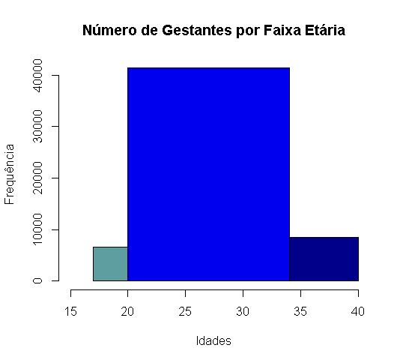

Figura 7: Histograma das idades das gestantes.

|  |  |
| --- | --- |
| Qui-Quadrado | P-Valor |
| 40934 | $$2,2×{10}^{-16}$$ |

Como P-valor < 0.01, nós rejeitamos H0, ou seja, há evidências, através dessa amostra, que pelo menos uma das proporções das faixas é diferente.

4. O peso dos bebês ao nascer foi em média igual entre os bebês de cores Brancas, Negras ou de outra cor?  
  
Sendo   
X1= Peso ao nascer dos bebês de cor Branca  
X2= Peso ao nascer dos bebês de cor Negra  
X3= Peso ao nascer dos bebês de cor Amarela, Parda ou Indígena.  
  
Normalidade: Os dados são provenientes de distribuições normais  
  
Teste de Homocedasticidade: Supomos que as variâncias populacionais são iguais.  
  
Teste de Anova:  
  
Hipóteses do Teste:  
  
H0: µ1=µ2=µ3   
H1: Pelo menos uma das médias é diferente das demais.  
  
Utilizando a estatística de teste F= E[MQS]/E[MQE], realizamos o teste.

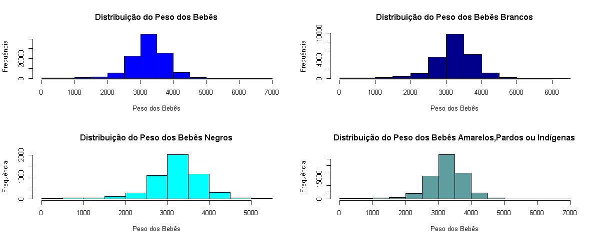

Figuras 8,9,10 e 11: Histogramas dos Pesos em gramas por Raças/Cores

*Tabela 8: Estatísticas do Teste de Anova*

|  |  |  |  |  |  |
| --- | --- | --- | --- | --- | --- |
|  | SQ | G.L. | MQ | F | P-Valor |
| Tratamento | $$7,29×{10}^{6}$$ | 2 | $$3,64×{10}^{6}$$ | 11,6820 | $$2,2×{10}^{-16}$$ |
| Erro | $$3,37×{10}^{10}$$ | 108021 | $$3,12×{10}^{5}$$ |  |  |
| Total | $$3,37×{10}^{10}$$ | 108023 |  |  |  |

Com o P-Valor <0,01, nós rejeitamos H0, ou seja, temos evidências que, a partir dessa amostra, pelo menos uma das médias dos pesos das diferentes raças é diferente das demais.  
  
 Para descobrirmos qual média é a diferente, aplicamos um teste de acompanhamento. Para isso usamos as propriedades de intervalos de confiança e aplicamos o teste de Bonferroni.(REFERÊNCIA).

*Figura 8: Intervalos de Confiança – Teste de Bonferroni*

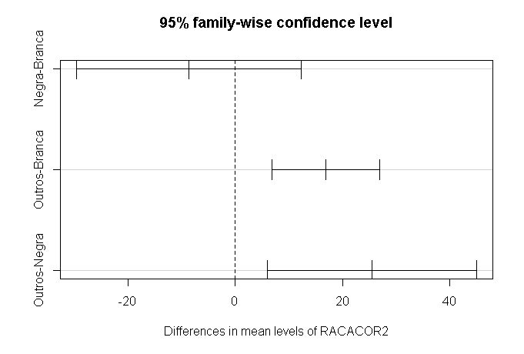

Assim, podemos concluir que, com um nível de confiança de 95%, a média dos pesos dos bebês de cor “Outros”, ou seja, de raça/cor Amarela, Parda ou Indígena é diferente tanto da média dos pesos dos bebês brancos quanto da dos bebês negros.